Montage Tipps / Installation Tipps
Artikel / Item 601.016.191 | Update: 20.03.2023 /FF
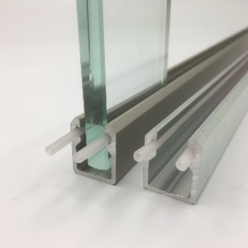 | Aluminium U-Klemmprofil 16 x19 mit Dichtungen für 8mm Glas  Aluminium U-clamp profile 16 x19 with seals for 8mm glass
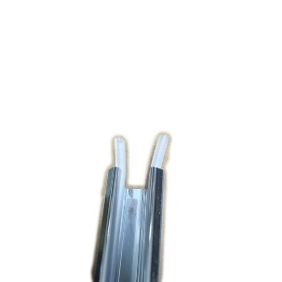 | Durch Ziehen an der überschüssigen Dichtung wird die Spannung zum Einklemmen des 8-mm-Glases verringert, wodurch das Glas leichter in das Profil geschoben werden kann.  By pulling on the excess gasket, the tightness to clamp the 8mm glass is reduced, making it easier to slide the glass into the profile.
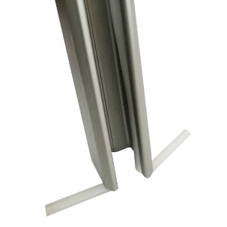 | ! wir empfehlen die Dichtungen unten nach aussen laufenlassen und die Profile auf die Dichtungen setzen und fixieren, so dass die Dichtung nicht hochrutscht beim Ziehen  We recommend letting the gaskets run outwards at the bottom and place the profiles on the gaskets and fix them so that the gasket does not slide up when pulling.
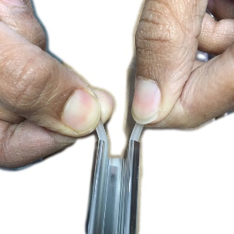 | Bitte beachten Sie, dass die Dichtung max. ca. 20 cm gezogen werden kann. Unterlegscheiben und Abstandhalter müssen vor dem Einsetzen des Glases angebracht werden.  Please note that the seal can be pulled max. approx. 20 cm. Washers and spacers must be placed before inserting the glass.
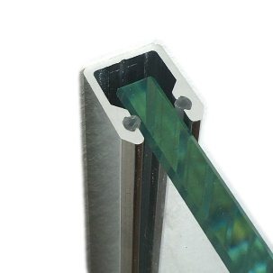 | Nach dem Einsetzen des Glases lassen Sie die Dichtung ca. 15 Minuten einziehen, um sicherzustellen, dass die Dichtungen festsitzen, und schneiden Sie dann die überschüssige Dichtung ab. Auf der Bodenebene kann eine zusätzliche Abdichtung erforderlich sein.  Tipp: Seifenwasser and Glaskante ansprühen um den Einsatz der Trennwand zu erleichtern.  After the glass has been inserted, allow the seal to retract for approx. 15 minutes to make sure that the seals are tight, then snip off the excess seal. Additional Waterproofing may be required on Floor level.  Tip: Spray soapy water on the glass edge to facilitate the use of the partition.
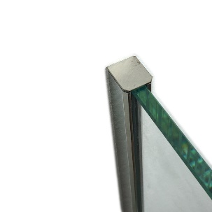  . | Endkappen eindrücken oder einkleben (je nach Model).  Press or glue in end caps (depending on model).

